2003~2004学年第二学期《高等数学A》期末考试试卷
题 号 | 一 | 二 | 三 | 四 | 五 | 六 | 七 | 八 | 九 | 十 | 十一 | 总分 | 复核教师签名
得 分
阅 卷
教 师
签 名

一、选择题（本题共5小题, 每小题4分，满分20分）
1．二元函数在点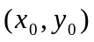处两个偏导数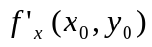，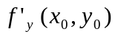存在，是在该点可微的[ ]．
（A）充分而非必要条件； （B）既非充分又非必要条件；
（C）充分必要条件； （D）必要而非充分条件．
2．设是连续函数，则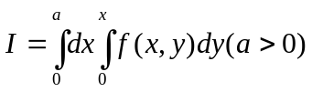=[ ]．
（A）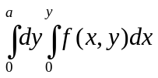； （B）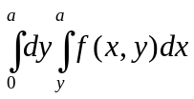；
（C）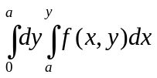； （D）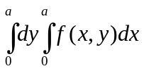．
3．曲面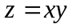上点处的法线垂直于平面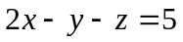，则点的坐标是[ ]．
（A）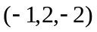； （B）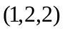； （C）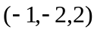； （D）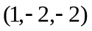．
4．下列级数收敛的是 [ ]．
(A) 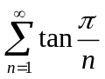； （B）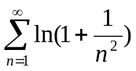； （C）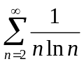 ； （D）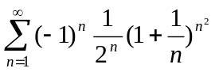．
5．微分方程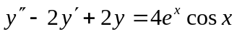 的待定特解的结构为[ ]．
(A) 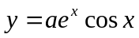 (B) 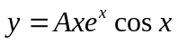(C) 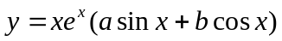 (D) 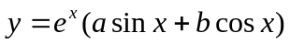

二、填空题（本题共5小题, 每小题4分，满分20分）
- 已知 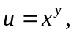则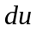= ．
2．设积分区域是由直线、及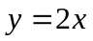 所围成的闭区域，则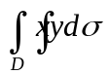 = ．
3．设是球面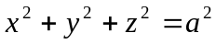的外侧，则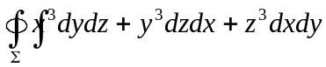 = ．
4．微分方程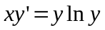的通解为 ．
5．将函数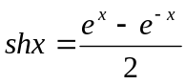展开成的幂级数，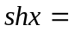 ．
三（本题6分）设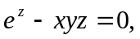求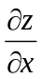．

四（本题满分6分）求微分方程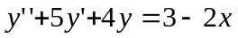的通解．

五（本题8分）求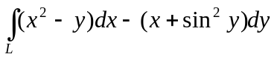其中是在半圆周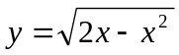上由点到点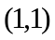的一段弧．

六（本题满分8分）设曲线积分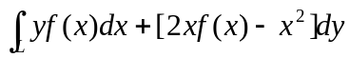在右半平面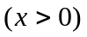内与路径无关，其中可导，且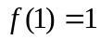，求．

七（本题满分8分）将函数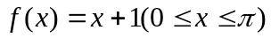展开成余弦级数。

八（本题满分8分）、求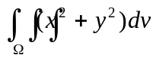，其中是由曲线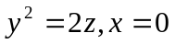绕轴旋转一周而成的曲面与平面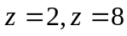所围的立体。

九（本题满分8分）、求级数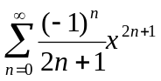的收敛区间及和函数．

十（本题满分5分）设函数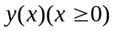二阶可导且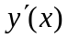>0，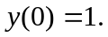过曲线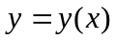上任意一点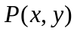作该曲线的切线及轴的垂线，上述两直线与轴所围成的三角形的面积记为，区间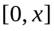上以为曲边的曲边梯形面积记为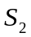，并设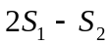恒为1，求此曲线的方程。

十一（本题满分3分）证明级数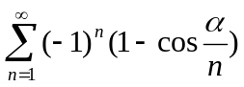 绝对收敛（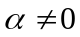常数）。

2003~2004学年第二学期《高等数学A》期末考试试题参考答案

一、选择题（本题共5小题, 每小题4分，满分20分）
1．D; 2．B ; 3．A; 4．B; 5．C．

二、填空题（本题共5小题, 每小题4分，满分20分）
1．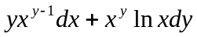; 2． ; 3．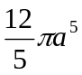; 4．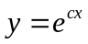; 5．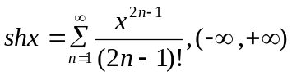．
三（本题满分6分）解：方程两边对求导，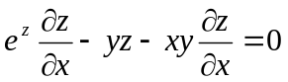………(3分)
解得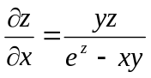………(6分)
四（本题满分6分）对应的齐次方程的特征方程为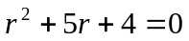，………(2分)特征根为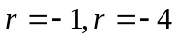（3分）
对应的齐次方程的通解为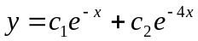………(4分)，特解为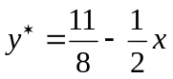………(5分)，原方程的通解为
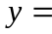 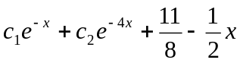………(6分)
五(8分)解：将圆周标准化：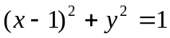，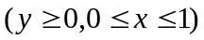，记其与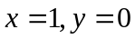所围的闭区域为，…(2分)

则
原式=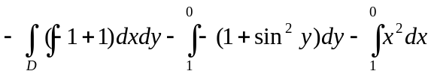…………………(4分)
=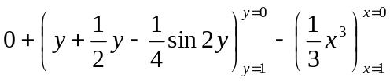…………………………(6分)
=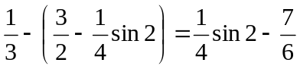…………………………………(8分)
六（本题满分8分）解：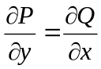…………(1分)，即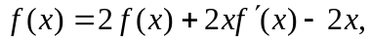…………(2分)整理得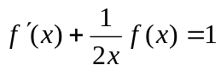，解得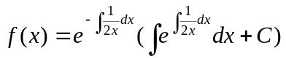…………(4分)
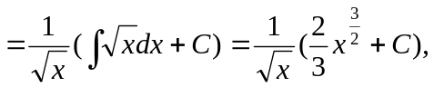……(6分) 由得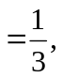……(7分)故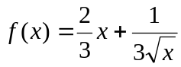……(8分)
七（本题满分8分）解：对进行偶延拓，…………(1分) 则有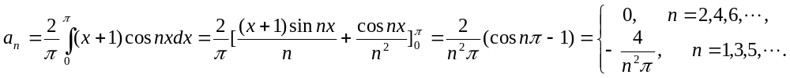……(4分)

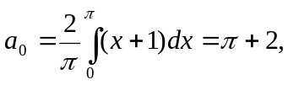 …………(5分)故展开成余弦级数为
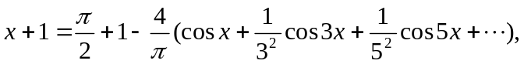…… (7分) 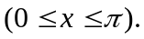……(8分)
八（本题满分8分）、解：解：旋转曲面的方程为：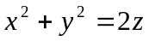，……(2分) =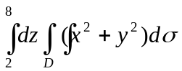 D: 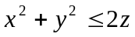，……(4分) =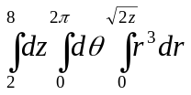=336……(8分)
九（本题满分8分）、解：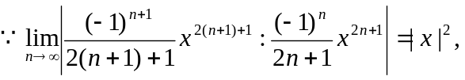
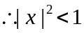, 即当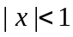时级数绝对收敛，从而收敛；当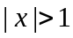时，级数发散………………………(2分)
当时，原级数为收敛的交错级数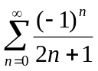; ……(3分)当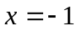，级数也为收敛的交错级数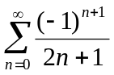．…(4分)故级数的收敛区间为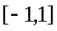……………(5分)， 令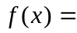，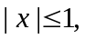 则
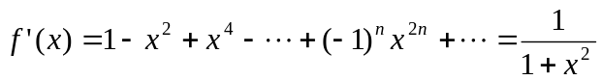，…………(6分)
得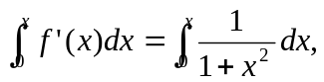由于，故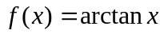，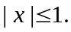………(8分)
十（本题满分5分）解：曲线上点处的切线方程为
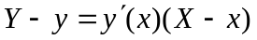，………(1分) 它与轴的交点为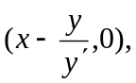 从而

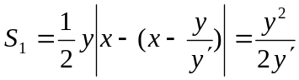，又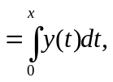………(2分)，由题设=1知
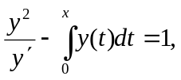 ……(3分)令=0可得，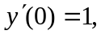 方程两边对求导并化简得 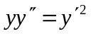，令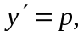得 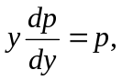 解得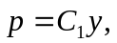………(4分) 即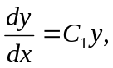 从而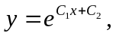把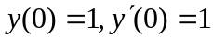 代入，求得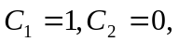故所求曲线的方程为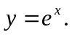………(5分)
十一（本题满分3分）证：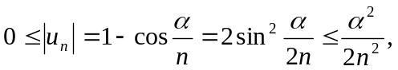(2分)，而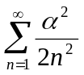收敛，故 绝
对收敛(3分)。

